ACTIVIDAD ADAPTADA DE LENGUA

ACTIVIDADES
VAMOS A CREAR UN LIBRO DE AVENTURAS SOBRE LA ODISEA.
TRABAJAREMOS PASO A PASO EN CLASE.

1. PRIMERA PÁGINA DEL LIBRO
EN LA PRIMERA PÁGINA DEBES COLOCAR:

A) DATOS IMPORTANTES DE LA OBRA
ESCRIBE INFORMACIÓN SOBRE: LA ODISEA.
PUEDES INCLUIR:
• QUIÉN LA ESCRIBIÓ.
• EN QUÉ ÉPOCA SE CREÓ.
• DE QUÉ TRATA LA HISTORIA.

B) LÍNEA DE TIEMPO
ARMA UNA LÍNEA DE TIEMPO CON LOS HECHOS MÁS IMPORTANTES.
PUEDES USAR:
• FECHAS.
• DIBUJOS.
• FLECHAS.
• PALABRAS CLAVES.

2. LA POESÍA ÉPICA
ESCRIBE UNA BREVE EXPLICACIÓN SOBRE QUÉ ES LA POESÍA ÉPICA.
PUEDES RESPONDER:
• ¿QUÉ CUENTA LA POESÍA ÉPICA?
• ¿QUIÉNES SON SUS PERSONAJES?
• ¿QUÉ HAZAÑAS REALIZAN?
• ¿QUÉ RECURSOS USA?

3. EL HÉROE PRINCIPAL
ESCRIBE LAS CARACTERÍSTICAS DE ODISEO.
PUEDES CONTAR:
• CÓMO ES.
• QUÉ PROBLEMAS ENFRENTA.
• QUÉ CUALIDADES TIENE.
• POR QUÉ ES UN HÉROE.

4. MAPA DEL RECORRIDO
EN LA SEGUNDA PÁGINA, DIBUJA O PEGA UN MAPA DEL MAR MEDITERRÁNEO.
MARCA EL RECORRIDO DE ODISEO.
PUEDES USAR:
• FLECHAS GRANDES.
• COLORES.
• NOMBRES DE LUGARES.
• IMÁGENES.

5. PERSONAJES PRINCIPALES
ELIGE PERSONAJES IMPORTANTES DE LA OBRA.
PUEDEN SER:
• DIOSES.
• DIOSAS.
• MONSTRUOS.
• PERSONAS MORTALES.
DE CADA PERSONAJE ESCRIBE:
• NOMBRE.
• QUIÉN ES.
• QUÉ HACE EN LA HISTORIA.
• UNA IMAGEN O DIBUJO.

6. HISTORIETA
EN LA CUARTA PÁGINA, CREA UNA HISTORIETA SOBRE EL CAPÍTULO QUE MÁS TE GUSTÓ.
PARA HACERLA, TEN EN CUENTA:

A) VIÑETAS
DIBUJA LAS VIÑETAS Y LOS PERSONAJES.
PUEDES USAR AYUDA DE LA IA PARA CREAR IMÁGENES.

B) DIÁLOGOS
ESCRIBE LOS DIÁLOGOS DE LOS PERSONAJES.
USA GLOBOS DE DIÁLOGO GRANDES Y CLAROS.

C) USO DE TECNOLOGÍA
ESCRIBE UNA BREVE EXPLICACIÓN:
¿CÓMO USASTE LA TECNOLOGÍA O LA IA PARA HACER TU HISTORIETA?

DESARROLLO
- PRIMERA PÁGINA:
  - DATOS IMPORTANTES
    - QUIÉN LA ESCRIBIÓ.
______________________________________________________________________
    - EN QUÉ ÉPOCA SE CREÓ.
____________________________________________________________________________________________________________________________________________

    - DE QUÉ TRATA LA HISTORIA.
_____________________________________________________________________________________________________________________________________________________________________________________________________________________________________________________

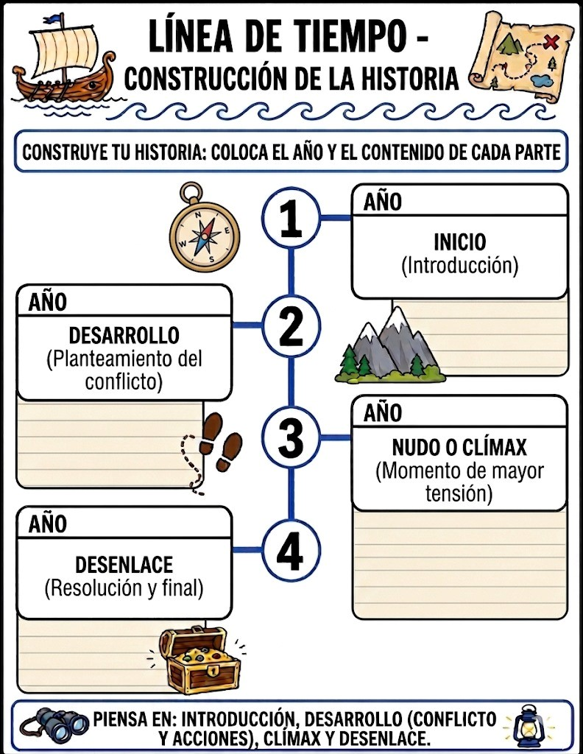
  - LINEA DE TIEMPO

